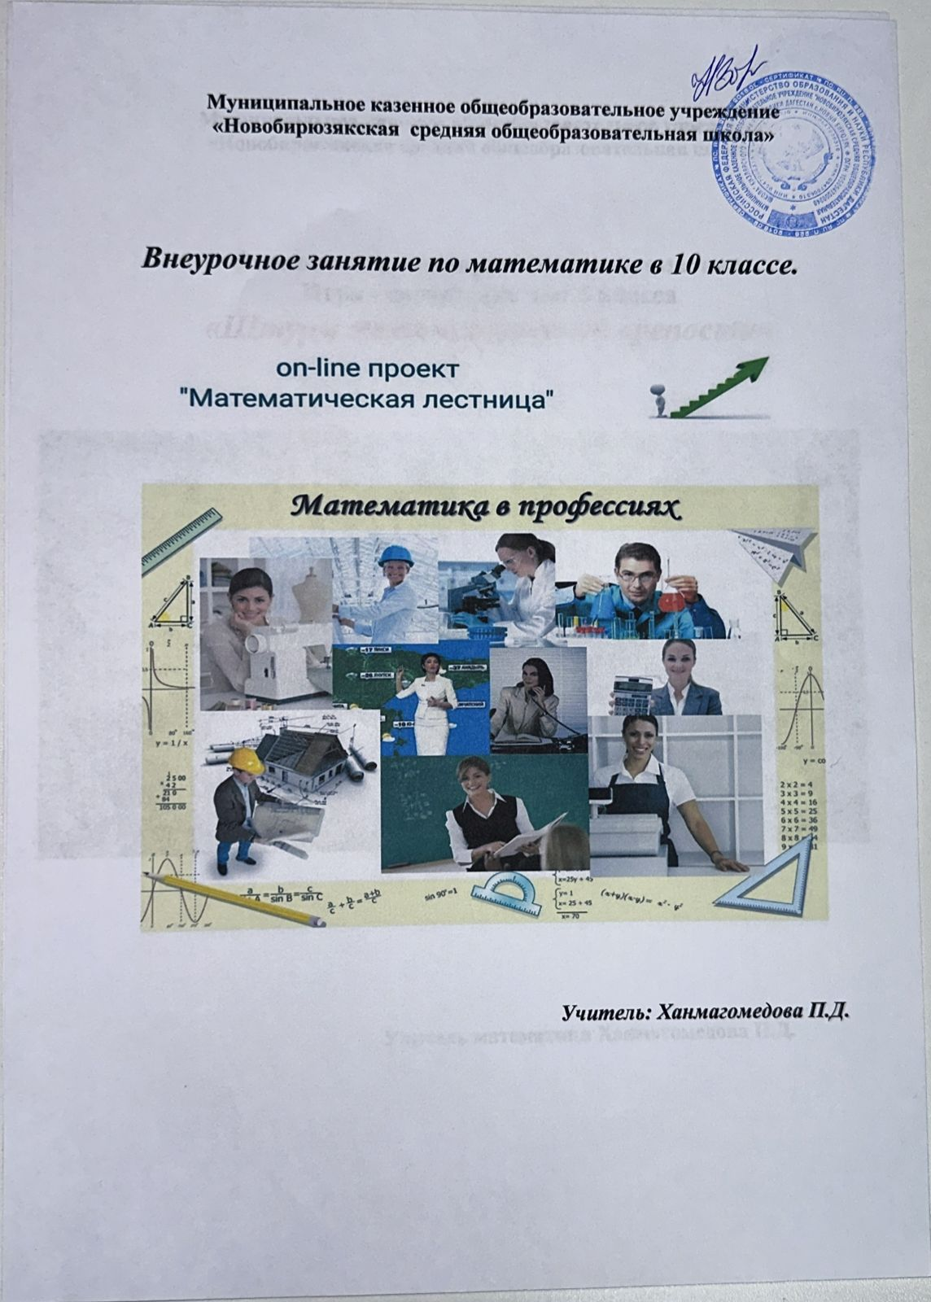

***Математика в рабочих профессиях***

***Учитель: Ханмагомедова П.Д.***

Цели: ***Личностные:***

-воспитывать уважительное отношение к профессиям (профориентация);

-пропагандировать и повышать престижность рабочих профессий;

-мотивировать учащихся к изучению математики, как науки.

***Метапредметные:***

-развивать мышление, способность к анализу, внимание;

-формировать умение четко и ясно излагать свои мысли.

-формировать навыки сотрудничества в групповой работе

***Предметные:***

-формировать умения и навыки учащихся по решению задач практического содержания  и профессиональной направленности;

-опровергнуть мнение, что не всем нужно учиться математике;

-доказать, что математика нужна всем, чем бы человек не занимался, какой бы профессией не овладевал, где бы не учился;

**Тип  урока**:   урок – практикум в форме квеста

Формы организации учебной деятельности: групповая работы.

**Ход урока**

1. **Вступление.**Греки изучали математику,чтобы познать мир,а римляне – для того,

чтобы измерять земельные участки.

А для чего изучаете математику вы?

*(Ответы учеников)*

Изучение математики развивает **логическое мышление**, **приучает**человека**к точности**, к **умению видеть главное**, сообщает необходимые сведения для понимания сложных задач, возникающих в различных областях деятельности современного человека, обеспечивает нас необходимыми **знаниями, качествами, которые необходимы** **в дальнейшей профессиональной деятельности.**

**Учитель:**«Зачем нам Математика?»

Математика нужна в любомделе, в любой профессии.

Лётчику — чтобы набрать нужную высоту,

Дворнику — чтобы посчитать сколькопесканужно насыпать на участок,

Археологу нужно произвести расчёты на какой глубине копать, а это тоже математика.

*Ихтиологу — сколько рыб в этом году вывелось.  
Даже простой человек неразрывно связан с математикой.*

*Нам надо встать утром в определённое время, а это цифры — математика. Гламурной блондинке нужна математика для того, чтобы посчитать,на сколько килограммов она поправилась или похудела.*

*Маленькому ребёнку нужно посчитать кубики, и даже это — математика.  
Математика нужна каждому и везде.*

*Без математики не движется прогресс,без неё мы не смогли бы сделать даже маленькое дело.*

*Математика — наука, как прошлого, так и будущего.*

***Учитель:***Попробуем это доказать. Работа будет проходить в виде квеста.

Все знают, что это такое?

**Квест - это приключение**, как правило, игровое, во время которого участнику или участникам нужно пройти череду препятствий для достижения какой-либо цели. При верном выполнении заданий вы получите баллы и доступ к выполнению следующего задания. Выиграет тот, кто наберёт больше баллов. На выполнение заданий дано 5-7 минут. За это время вы должны решить как можно больше заданий и заработать баллы.

**Контролировать и оценивать**Вашу работу, помогут **эксперты.**

Желаю удачи!

1. **Деление на группы**(каждый участник выбирает карточку с названием профессии и находит себе «коллег», в группе должно быть 3-4 человека из одной отрасли: «Медицина», «Строительство и архитектура», «Торговля и питание», «Экономика», «Транспорт»)
2. **Квест.**Каждая команда получает «Маршрутный лист» и стартует со станции, которая соответствует их профессиям. По окончании определённого времени эксперт проверяет, подсчитывает баллы, записывает их количество в «Маршрутный лист» и выдаёт команде жетон с «картинкой», которая укажет следующую станцию. Игра заканчивается, когда все команды окажутся на той станции, с которой стартовали.
3. **Итоги игры:** эксперты подсчитывают баллы. Выигрывает тот, кто набрал больше баллов.

**Победителя ждё т приз.**

1. **Заключение.**Какой вывод можно сделать после занятия?

**Вывод**: ***Людям различных профессий необходимо знание математики.***

Наука в школе есть одна.

Во всех профессиях нужна

Учителям, врачам и поварам.

Бухгалтерам, певцам и продавцам.

Всем математика важна.

Царица всех наук она.

Куда б не захотел пойти,

Профессию хорошую найти,

Сначала выучи таблицу,

Чтоб с губ слетала словно птица.

Нам всем зарплату получать,

А значит надо посчитать.

И, чтобы в жизни не страдать,

Задачи сложные решать.

Делить все беды пополам,

И всем прибавить счастья вам.

И приумножить капитал.

Чтоб мир везде спокойным стал.

И пусть пора сейчас настала,

Компьютер знает наш немало.

Но, если сам всё будешь знать,

Успешным в жизни можешь стать.

**Творческое упражнение**

Учащимся в группах раздается текст стихотворения Р. Сефа «Странное дело».

Странное дело, а может быть, нет:

Жил-был на свете когда-то сапожник,

Был он сапожником 45 лет,

Но про него говорили «Художник!».

Странное дело, а может быть, нет:

Жил-был на свете когда-то художник,

Был он художником 70 лет,

Но про него говорили: «Сапожник».

Странное дело, а может быть, нет.

Группам даются вопросы по стихотворению на обсуждение.

В каких смыслах употребляются здесь слова «художник» и «сапожник»?

Кого из героев стихотворения можно назвать мастером, профессионалом своего дела?

**6. Подведение итогов. Рефлексия.**  
Есть необходимость изучать математику?

[](https://infourok.ru/go.html?href=http://www.hahatunchik.com.ua/foto/animatsii/smaily/80x80_150x150/bolshie-smajly-132.gif) [](https://infourok.ru/go.html?href=http://www.hahatunchik.com.ua/foto/animatsii/smaily/80x80_150x150/bolshie-smajly-136.gif) [](https://infourok.ru/go.html?href=http://images.yandex.ru/yandsearch?source=wiz&fp=0&img_url=http://img11.nnm.ru/6/3/4/8/3/069eb343cd67147a9f35a02f06a_prev.jpg&text=%D1%81%D0%BC%D0%B0%D0%B9%D0%BB%D0%B8%D0%BA%D0%B8%20%D0%BA%D0%B0%D1%80%D1%82%D0%B8%D0%BD%D0%BA%D0%B8&noreask=1&pos=10&lr=11091&rpt=simage)  
нет необходимости очень важно важно, но не хочется

ПРИЛОЖЕНИЕ

**ТОРГОВЛЯ И ПИТАНИЕ**

1.**Задачи повару**: Повару необходимо приготовить 15 порций бифштекса по 200г в каждой. Сколько ему необходимо взять сырого мяса, если известно, что мясо при варке теряет 35% своей массы.

2.На производство поступило 200 кг неочищенного картофеля. Определите, сколько будет получено жареного картофеля, если норма отходов при холодной обработке составляет 30% массы брутто, а потери при тепловой обработке 31% массы нетто.

3.Повару необходимо замариновать мясо для приготовления шашлыка 6%-ным раствором уксуса, а у него имеется лишь 30%-ный раствор. Сколько воды ему необходимо добавить к имеющемуся уксусу, чтобы получить необходимую концентрацию?

Решение.

4.Для праздничного стола повар решил приготовить необычный фруктовый салат. В кулинарной книге написано, что на 3 порции такого салата понадобится 150 г киви, 210 г манго, 180 г папайи и 60 г миндальных орехов. По сколько граммов каждого ингредиента необходимо взять для приготовления 20 порций фруктового салата?

5.**Задача пекарю**: Определить, сколько килограммовых пакетов муки потребуется для приготовления 37 буханок чёрного хлеба, если на одну такую буханку потребуется 300 граммов муки.

6.**Задачи продавцу**: Сапоги стоили 5200 руб. В начале сезона цену повысили на 25%, в конце сезона снизили на 30%. Сколько теперь стоят сапоги?

7.Спортивный магазин проводит акцию: «Любая футболка по цене 200 рублей. При покупке двух футболок — скидка на вторую 75%». Сколько рублей придётся заплатить за покупку двух футболок?

8.Чашка, ко­то­рая сто­и­ла 90 рублей, продаётся с 10%-й скидкой. При по­куп­ке 10 таких чашек по­ку­па­тель отдал кас­си­ру 1000 рублей. Сколь­ко руб­лей сдачи он дол­жен получить?

9. В школьный буфет привезли пирожки. Ученики старших классов скупили 120 пирожков, что составило 48% всего количества. Сколько всего привезли пирожков?Сколько пирожков купили ученики младших классов, если 17 пирожков остались непроданными?

10. В школьной столовой питается 145 человек. На каждого полагается 15 г. масла в день. Сколько упаковок масла по 250 г. понадобится на 1 день?

**СТРОИТЕЛЬСТВО И АРХИТЕКТУРА**

1) Постройка дома начинается с котлована. Требуется выкопать котлован размером 10х11 метров и глубиной 2 метра. Сколько нужно вывезти машин грунта, если грузоподъёмность одной машины 10м³?

2) Поместятся ли комнаты с такими площадями в дом размером 10х11м, если хозяин хочет иметь кабинет площадью 9м², его сын комнату площадью 12м², хозяйка кухню площадью 10м², дочь комнату площадью 12м², зал площадью 25м², ванная и туалет 10м², спальня площадью 16м².

3) Вычислите площадь стен дома снаружи. Высота дома 3м. Размер дома 10х11м. Сколько нужно облицовочного кирпича, если для того, чтобы выложить 1м² требуется 52кирпича? В одном поддоне 400 штук кирпича. Сколько стоит кирпич, если один поддон стоит 4000 рублей?

**Штукатур – маляр.**

В таблице приведена стоимость работ по покраске потолков.

Пользуясь данными, представленными в таблице, маляр-штукатур должен определить, какова будет стоимость работ, если площадь потолка 50 м2, потолок белый и действует сезонная скидка в 10%.

4) Для строительства гаража можно использовать один из двух типов фундамента: бетонный или фундамент из пеноблоков. Для фундамента из пеноблоков необходимо 5 м3 пеноблоков и 2 мешка цемента. Для бетонного фундамента необходимы 4 т щебня и 40 мешков цемента.1 м3 пеноблоков стоит 2400 руб., щебень стоит 640 руб. за 1 тонну, а мешок цемента стоит 240 руб. Сколько будет стоить материал, если выбрать наиболее дешевый вариант?

5) Сварщику необходимо изготовить бункер, имеющий форму правильной четырехугольной призмы (без верхнего основания), длина стороны основания которого равна *1,2 м*, высота – *2,4 м.*Сколько стали необходимо для выполнения работы? (Прим.: на швы следует добавить *3%*материала).

**МЕДИЦИНА**

1) Больному прописано лекарство, которое нужно пить по 0,5 г. 3 раза в день в течение 8 дней. В одной упаковке 8 таблеток лекарства по 0,25 г. Какого наименьшего количества упаковок хватит на весь курс лечения?

**2) Химику – лаборанту.**В сосуд, содержащий 10 литров 24- процентного водного раствора некоторого вещества, добавили 5 литров воды. Сколько процентов составит концентрация получившегося раствора?

3) Имеются два сосуда. Первый содержит 30 кг, а второй – 20 кг раствора кислоты различной концентрации. Если эти растворы смешать, то получится раствор, содержащий 68% кислоты. Если же смешать равные массы этих растворов, то получится раствор, содержащий 70% кислоты. Какова концентрация кислоты в первом сосуде?

4) В больницу поступила 16-летняя девочка с отравлением. Сколько таблеток активированного угля ей необходимо дать в течение дня, если известно, что на 1 кг веса требуется 0,25 мг лекарства, а её вес составляет 50 кг?

**ТРАНСПОРТ**

**1)Водитель.**Водителю необходимо преодолеть путь из города Нижний Новгород в  посёлок Сосновское, протяженность этого пути 80 км. Машина расходует 10 литров бензина на 100 км. Сколько потребуется бензина для преодоления пути в посёлок Сосновское и обратно?

**2) Расчет остановочного пути**. Выбирая скорость движения, водитель должен всегда помнить, что остановить автомобиль в один миг невозможно. Остановочный путь – это расстояние, пройденное транспортным средством с момента обнаружения водителем опасности до полной остановки. Состоит он из двух отрезков – это путь, проехавший автомобилем за время реакции водителя и тормозного пути, плюс зависимость от состояния дороги и многих других факторов.

**Задача.**Легковой автомобиль движется по сухой дороге со скоростью 40 км/час. Тормозной путь легкового автомобиля при этой скорости, составляет 14,7 м. Какую длину составит остановочный путь, если реакция водителя составляет 1сек.

**ЭКОНОМИКА**

1)Клиент взял в банке кредит 18000 руб. на год под 15% годовых. Он должен погашать кредит, внося в банк ежемесячно одинаковую сумму денег, с тем, чтобы через год выплатить всю сумму, взятую в кредит, вместе с процентами. Сколько рублей он должен вносить в банк ежемесячно?

**Экономист -бухгалтер.**

2) Какой будет заработная плата после повышения ее на 30 %, если до повышения она составляла 8760 руб. и с работника берётся подоходный налог 13%.

**Математика в экономике.**

4)В банк помещен вклад в размере 3900 руб. под 50 % годовых. В конце каждого из первых четырех лет хранения после начисления процентов вкладчик дополнительно вносил на счет одну и ту же фиксированную сумму. К концу пятого года после начисления процентов оказалось, что размер вклада увеличился по сравнению с первоначальным на 725 %. Какую сумму вкладчик ежегодно добавлял ко вкладу?

5)Вклад, положенный в сбербанк два года назад, достиг суммы, равной 1312, 5 руб. Каков был первоначальный вклад при 25% годовых?

**Предприниматель.**

6)Предприниматель купил акции и через год продал их, получив прибыль, причем полученная сумма составила 11500р. Сколько акций было куплено, если прибыль от стоимости каждой акции составила 150р и равна 15%

7) Планом было предусмотрено, что предприятие на протяжении нескольких месяцев изготовит 6 тысяч пар обуви. Увеличив производительность труда, предприятие стало изготавливать в месяц на 70 пар обуви больше, чем было предусмотрено, и на 1 месяц раньше установленного срока перевыполнило задание на 30 пар обуви. На протяжении скольких месяцев было предусмотрено выпустить 6 тысяч пар обуви?

Решение.

**Маршрутный лист:**

**Команда: *____ _***

**Название станции**

**Баллы**